Муниципальное бюджетное дошкольное образовательное учреждение
«Дубёнский детский сад комбинированного вида «Солнышко»

ПРИКАЗ
11.01.2022 г. № 1 к.о.

«О зачислении ребёнка в обособленное структурное подразделение «Петровский детский сад «Улыбка»
В соответствии с Федеральным законом от 29.12.2012 №273-ФЗ «Об образовании в Российской Федерации», Уставом МБДОУ «Дубёнский детский сад комбинированного вида «Солнышко», направления отдела образования на зачисление в детский сад от 11.01.2022 г. №89216/ЗЗ/211228103, медицинских документов ребёнка,
приказываю:
1.Принять на обучение в обособленное структурное подразделение «Петровский детский сад «Улыбка»:
№ | Группа | Количество детей | Дата зачисления
1 | Разновозрастная | 1 | 11.01.2022
Основание: личное заявление родителей.
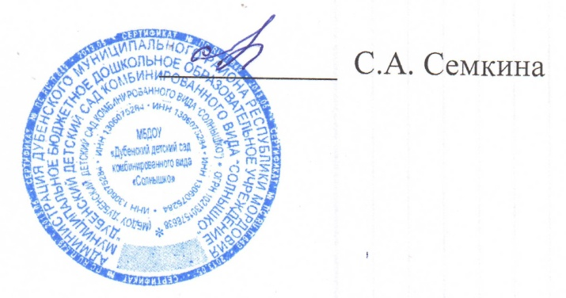
Заведующая д/с:

